LEMBAR PERSETUJUAN

EFEKTIVITAS MAJALAH INTERNAL ‘BULETIN Len’ SEBAGAI MEDIA UNTUK MEMENUHI KEPUASAN INFORMASI BAGI KARYAWAN DI
PT. Len Industri (Persero)

Oleh :

Farika Juliharti

132050356

SKRIPSI
Untuk Memenuhi Salah Satu Syarat Ujian Guna Memperoleh Gelar Sarjana Pada Program Studi Ilmu Komunikasi

Bandung, 18 Mei 2017
Menyetujui,
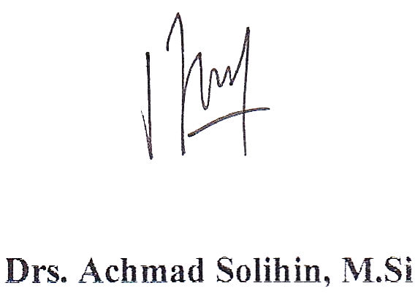
Pembimbing

Mengetahui,

